Жемчужины в зеленом ожерелье Татарстана

Виртуальная выставка
Забота об окружающей среде, формирование системного подхода к решению экологических проблем – сегодня это, пожалуй, один из главных задач государственной политики Татарстана. Наш край отличается красотой и богатством ресурсов, и поддержание экологического баланса является основной государственной экологической политики республики. Создание системы особо охраняемых природных территорий разного уровня и режима, направленное на поддержание баланса в окружающей среде и воспитание образованного в экологическом плане поколения, получило свое должное развитие и вошло в основные направления государственной экологической политики Республики Татарстан.
Сегодня наша задача – не только сохранить систему особо охраняемых природных территорий, но и приумножить ее во благо многонационального народа Татарстана. Республика всегда славилась красивыми уголками природы и пристальным вниманием к заповедным местам.

Из истории развития системы
особо охраняемых природных территорий в Татарстане
История заповедного дела в республике началась с 1960 года, когда был создан Волжско-Камский заповеднике. Затем в 1972 году организованы первые 14 памятников природы, к 1992 году были созданы еще 132 особо охраняемые природные территории. Первые 14 памятников природы в республике были образованы постановлением Совета Министерстов ТАССР от 19.05.1972 года № 251 по инициативе Татарстанского отделения Всероссийского общества охраны природы. Их общая площадь составила около 5, 5 тысяч гектаров.
В их числе уникальный национальный парк «Нижняя Кама». Волжско-Камский государственный природный биосферный заповедник – природоохранное, научно-исследовательское и эколого-просветительское учреждение, призванное сохранить растительный и животный мир, уникальные лесные экосистемы казанского Заволжья. Волжско-Камский заповедник состоит из двух участков – Раифского и Саралинского, их общая площадь составляет 10091 гектар.
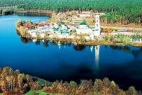
В 2005 году заповеднику присвоен статус биосферного резервата ЮНЕСКО, как природной территории, имеющей международное значение. На территории Волжско-Камского заповедника зарегистрировано более 850 видов растений, 240 – лишайников, 8 - водорослей и 1000 видов грибов. Здесь обитают 345 видов позвоночных животных, более 3000 – беспозвоночных. Около 200 представителей флоры и фауны занесены в Красную книгу Республики Татарстан, России и Международную Красную книгу.
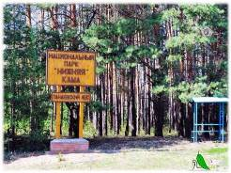
На базе лесных массивов Елабужского и Челнинского лесничества Елабужского лесхоза и живописного пойменного лугового Камско-Криушского ландшафтного комплекса в 1991 году был создан национальный парк «Нижняя Кама» - первый и по сей день единственный в Татарстане. При его создании сыграло роль и то, что на территории «Нижней Камы» расположено около 80 памятников археологии, есть интересные геологические находки. Главное отличие национального парка от заповедника заключается в том, что последний не предполагает никакого вмешательства человека в природные процессы на своей территории, а национальный парк открыт для посещения.

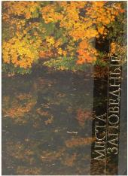
Карташова Л. Б.
Места заповедные
Карташова Л. Б. Места заповедные / Л. Б. Карташова. - Казань: Идел- Пресс, 2007. – 296 с.

В книге рассказывается об особо охраняемых природных территориях, которые тесно связаны с окружающими их природными ландшафтами, оберегают живую природу Республики Татарстан, животных и растения, объекты истории и культуры. Описаны редкие представители флоры и фауны, освещены проблемы охраны окружающей среды, вопросы воспитания бережного отношения к природе у взрослых и детей, борьба с нарушителями природоохранного законодательства. Богато иллюстрированное издание будет интересно широкому кругу читателей.

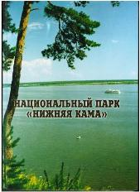
Сафина С. А.
Национальный парк «Нижняя Кама»

Сафина С. А. Национальный парк «Нижняя Кама» / С. А. Сафина. – Елабуга: НП «Нижняя Кама», 2003. – 176 с
Автор книги приглашает совершить путешествие во времени и пространстве в единственный в Республике Татарстан национальный парк «Нижняя Кама». Книга адресуется всем, кого интересует окружающая природа, история Прикамья

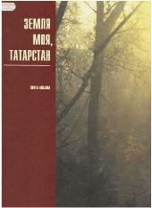
Земля моя, Татарстан:
Книга - альбом
Земля моя, Татарстан: книга-альбом /авт.-сост. текста О.Стрельникова. - Казань: ООО "Изд-во "Эксклюзив", 2002. - 240с: ил.
В Республике Татарстан множество заповедных уголков, известных своей красотой и богатством растительного и животного мира. Книга-фотоальбом взывает к нашей эмоциональной памяти, невольно заставляя преисполниться чувством любви и гордости к прошлому и настоящему страны, в котором мы живем.

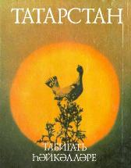
Баширов З.Г.
Татарстан: Памятники природы:
фотоальбом
Татарстан: Табигать һәйкәлләре
Баширов З.Г. Татарстан: Памятнки природы=Татарстан: Табигать һәйкәлләре: фотоальбом/ З. Г. Баширов. - Казань: Татарское кн. изд-во, 1994. – 240 с.: ил.
Памятники природы – уникальные, ценные во всех отношениях объекты живой и неживой природы, выделенные государством как особо охраняемые территории небольших размеров. В альбоме представлено большинство из объявленных памятников природы, - наиболее значимые в познавательном, научно-экологическом и воспитательном отношении природные объекты.

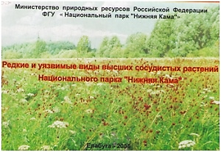
Редкие и уязвимые виды высших сосудистых растений Национального парка "Нижняя Кама"
Редкие и уязвимые виды высших сосудистых растений Национального парка "Нижняя Кама"/Сост. Ю.А. Лукьянова. - Нижнекамск: ООО ИПК "Ихлас", 2006. - 76с: ил Брошюра издана по инициативе отдела науки Национального парка «Нижняя Кама» в рамках реализации Стратегии сохранения редких и находящихся под угрозой исчезновения видов животных, растений и грибов.

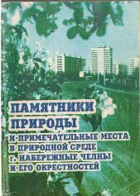
Памятники природы и примечательные места в природной среде
г.Набережные Челны и его окрестностей
Памятники природы и примечательные места в природной среде г. Набережные Челны и его окрестностей: туристско-краеведческий и экологический справочник N 1 / Эколого-краеведческий информационный центр Прикамского регионального управления Минприроды РТ; Регион. краевед. общество "Нижняя Кама"; Методический кабинет туристического клуба "Кама" ГЦДТ; Учебный центр N 83. - Набережные Челны, 1999. - 131с.
Использованы материалы научно-краеведческих конференций, рукописи краеведов-экологов, фактический материал из брошюры «Природа Нижнего Прикамья». Национальный парк «Нижняя Кама», официальные экологические и природоведческие данные, другие материалы.

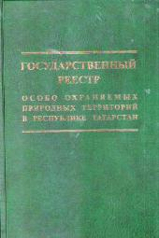
Государственный реестр особо охраняемых природных территорий в Республике Татарстан
Государственный реестр особо охраняемых природных территорий в Республике Татарстан / М-во экологии и природных ресурсов РТ;АН РТ. - Изд.2-е. - Казань: Идел-Пресс, 2007. - 407с.
Второе издание Государственного реестра ООПТ в РТ составлено по материалам полученным специалистами Минэкологии РТ, ИнЭПС АН РТ, факультета географии и экологии КГУ, ВКГПБЗ, НП «Нижняя КАМА», ФГУН ЦНИИ «Геолнеруд», ОАО РКЦ «Земля» при экспедиционных и стационарных работах. Информация по каждой особо охраняемой природной территории содержит данные о ее статусе и правоустанавливающих документах, местоположений и органах, осуществляющих государственный экологический контроль, а также общую характеристику объекта. Тексты очерков сопровождаются картосхемами местоположения объектов и их границ по результатам землеустройства, а также цветными фотоиллюстрациями пейзажа местности

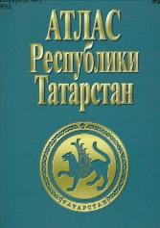
Атлас Республики Татарстан
Атлас Республики Татарстан / Кабинет Мин-ов РТ; Отв. за вып. М.Ю.Орлов, С.Ю.Толстых; Гл.ред. Г.В.Поздняк. - М.: ПКО "Картография", 2005. - 215с.
Атлас РТ – картографическое произведение, в котором отображены природные условия и ресурсы, население и хозяйство республики в их единстве и взаимодействии. Карты Атласа сгруппированы в 5 разделов: вводный, природные ресурсы и окружающая среда, население и социальное развитие, хозяйство и экономическое развитие, страницы истории. Атлас предназначается в качестве справочного пособия для ученых, специалистов и широкого круга читателей.

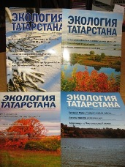
Экология Татарстана:
научно-популярный экологический
журнал
Экология Татарстана: Научно-популярный экологический журнал / учредитель: Министерство экологии и природных ресурсов Республики Татарстан. - Казань :Министерство экологии и природных ресурсов РТ, 2011. Научно-популярный экологический журнал, отражает государственную экологическую политику в Татарстане и общественную инициативу. Издается с 2011 года. На страницах первого в республике экологического журнала, посвященного природоохранной тематике, экологическому образованию населения, поднимаются наиболее важные и острые экологические темы. Журнал – своеобразная площадка для дискуссий. Обсуждений и обмена мнениями, что в конечном итоге позволит находить грамотные и сбалансированные решения.

Эти и другие книги можно найти
в Центральной городской библиотеке и
в библиотеках-филиалах.
Справки по телефону: 70-02-26

